16-17 算法考试

1.与下图题目基本相同

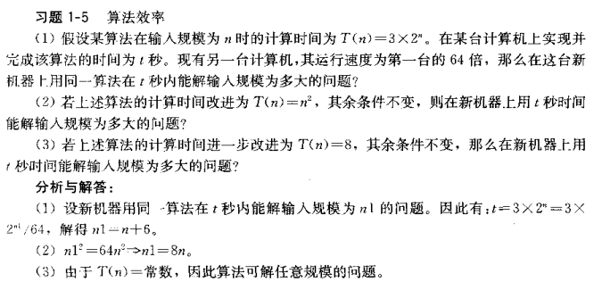

2.大整数乘法

（1）简要说明大整数乘法算法的基本思想，并给出递推表达式

（2）分析此算法的时间复杂度

3.设计蒙特卡罗算法实现主元素的判断算法

4.与下图题目基本相同，考试时会换个说法，但本质是一样的

（1）画出解空间树，并给出目标函数表达式

（2）给出最佳分配的过程，并画出剪枝函数，给出剪枝的原因

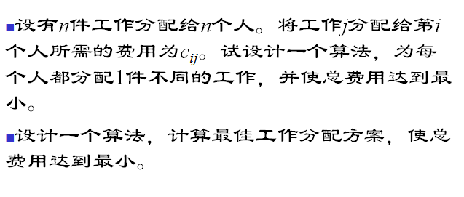

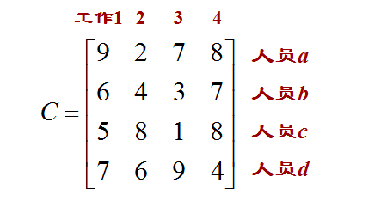

5. 兄妹二人得到了N件礼物，价值分别为V1、V2、V3….Vn(均为整数)，二人欲公平瓜分这些礼物，即要使得各自所得的价值总和的差最小，是利用回溯法设计一个伪多项式时间的算法完成此任务，分析时间复杂度。（15-16年考的是用动态规划法）

6.矩阵连乘问题

（1）给出m[i][j]的递推表达式

（2）考试时以下两图会部分挖空，根据递推表达式完成填空

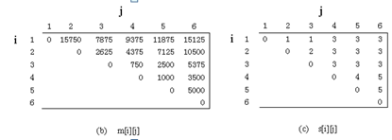

7最小生成树问题

（1）设计一个合适的网络搭建算法，使总搭建费用最小，并给出使用该算法生成最小生成树的具体过程（类似下图这种）

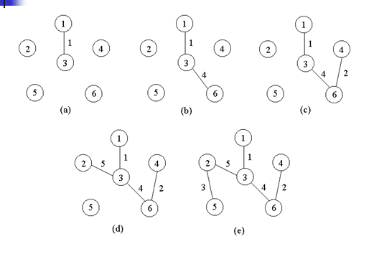

（2）对于边数较多的无向连通带权图，适合用Prim还是kruskal，对于边数较少的呢